**2o ΓΥΜΝΑΣΙΟ ΜΕΤΑΜΟΡΦΩΣΗΣ**

**ΤΜΗΜΑ Α4**

ΤΡΙΑΝΤΑΦΥΛΛΟΥ ΚΩΝΣΤΑΝΤΙΝΑ

ΕΡΓΑΣΙΑ ΣΤΟ ΜΑΘΗΜΑ ΤΗΣ ΤΕΧΝΟΛΟΓΙΑΣ

ΘΕΜΑ **ΦΑΡΟΣ**

ΥΠΕΥΘΥΝΟΣ ΚΑΘΗΓΗΤΗΣ ΣΠΑΝΤΙΔΑΚΗΣ ΑΝΤΩΝΗΣ

ΣΧΟΛΙΚΟ ΕΤΟΣ 2020-2021

**ΠΕΡΙΕΧΟΜΕΝΑ**

**ΠΕΡΙΕΧΟΜΕΝΑ………………………………………………………………………2**

**ΚΕΦΑΛΑΙΟ 1Ο ………………………………………………………………………..3**

**Ανάλυση της Τεχνολογικής Ενότητας……………………………………..3-4**

**ΚΕΦΑΛΑΙΟ 2ο …………………………………………………………………………4**

**Περιγραφή του Φάρου ………………………………………………………….4-6**

**ΚΕΦΑΛΑΙΟ 3ο………………………………………………………………………….7**

**Διαδικασία που Ακολουθήθηκε……………………………………………..7-11**

**ΚΕΦΑΛΑΙΟ 4ο………………………………………………………………………….12**

**Ιστορική εξέλιξη …………………………………………………………………….12-18**

**ΚΕΦΑΛΑΙΟ 5Ο ………………………………………………………………………..19**

**Κατασκευαστικά στοιχεία και αρχή λειτουργίας των φάρων…..19-25**

**ΚΕΦΑΛΑΙΟ 6ο …………………………………………………………………………25**

**Χρησιμότητα του Φάρου………………………………………………………….25-26**

**ΚΕΦΑΛΑΙΟ 7Ο …………………………………………………………………………..27**

**Τεχνικά σχέδια…………………………………………………………………………..27**

**ΚΕΦΑΛΑΙΟ 8Ο …………………………………………………………………………….28**

**Κατάλογος εργαλείων και υλικών………………………………………………29**

**ΚΕΦΑΛΑΙΟ 9ο……………………………………………………………………………..30**

**Κόστος κατασκευής…………………………………………………………………….30**

**ΚΕΦΑΛΑΙΟ 10ο …………………………………………………………………………….30**

**Βιβλιογραφία………………………………………………………………………………..30**

**ΚΕΦΑΛΑΙΟ 1ο**

**Ανάλυση της Τεχνολογικής Ενότητας**

**ΠΟΥ ΑΝΗΚΕΙ Η ΚΑΤΑΣΚΕΥΗ**

**ΕΝΕΡΓΕΙΑ ΚΑΙ ΙΣΧΥΣ**

Κάθε φυσικό σύστημα περιέχει (ή εναλλακτικά αποθηκεύει) μια ποσότητα που ονομάζεται ενέργεια. Οποιαδήποτε μορφή δράσης από τα παιδικά παιχνίδια μέχρι τη λειτουργία των μηχανών και από το μαγείρεμα τροφών μέχρι τη γραμμή παραγωγής στο εργοστάσιο προυποθέτει κατανάλωση ενέργειας. Οι πράγματι πολυποίκιλες μορφές ενέργειας βρίσκονται πίσω από την ασύλληπτη ποικιλία των φυσικών φαινομένων . Η ενέργεια είναι κάτι που δεν μπορούμε να αγγίξουμε , να δούμε, να μυρίσουμε ή να ακούσουμε . Η ενέργεια είναι ένα ουσιαστικό μέρος της καθημερινής μας ζωής. Τίποτα δεν θα γινόταν χωρίς αυτήν. Η ενέργεια με την οποία τροφοδοτείτε ο πλανήτης μας προέρχεται εξ ολοκλήρου από τον ήλιο. Εξαρτιόμαστε από τις εκατοντάδες των διαφορετικών τρόπων με τους οποίους κάνει αισθητή την παρουσία του. Οι οργανισμοί μας χρειάζονται ενέργεια για να κινηθούν και οι μηχανές μας χρειάζονται ενέργεια για να λειτουργήσουν . Χρησιμοποιούμε την ενέργεια κάθε μέρα για να κρατήσουμε ζεστά και φωτεινά τα δωμάτια μας τη νύχτα , να μαγειρέψουμε τα τρόφιμά μας αλλά και να ταξιδέψουμε. Η ενέργεια κάνει το σώμα μας να μεγαλώσει και επιτρέπει στο μυαλό να σκεφτεί .Το πιο παράξενο πράγμα για την ενέργεια είναι ότι δεν μπορούμε να την αποβάλουμε. Μπορούμε μόνο να την αλλάξουμε από μια μορφή ενέργειας σε άλλη. Παραδείγματος χάριν , μια λάμπα φωτισμού μετατρέπει την ηλεκτρική ενέργεια σε φωτεινή και θερμική. Ανάλογα με τον τρόπο που έχει αποκτηθεί μπορούμε να μιλήσουμε για πολλές μορφές ενέργειας.

* Κινητική ενέργεια
* Δυναμική ενέργεια
* Ενέργεια ακτινοβολίας
* Πυρηνική ενέργεια
* Θερμική ενέργεια
* Ηλεκτρική ενέργεια
* Φωτεινή ενέργεια
* Χημική ενέργεια

Πλέον η συζήτηση για την ενέργεια έχει πάρει μια διαφορετική μορφή για τις Ανανεώσιμες Πηγές Ενέργειας (ΑΠΕ), το περιβάλλον και την αειφόρο ανάπτυξη. Οι ήπιες μορφές ενέργειας ή ¨ανανεώσιμες πηγές ενέργειας¨ ή ¨ νέες πηγές ενέργειας¨ είναι μορφές εκμεταλλεύσιμης ενέργειας που προέρχεται από διάφορες φυσικές διαδικασίες όπως ο άνεμος , η γεωθερμία , η κυκλοφορία του νερού , η ηλιακή ακτινοβολία και άλλες.

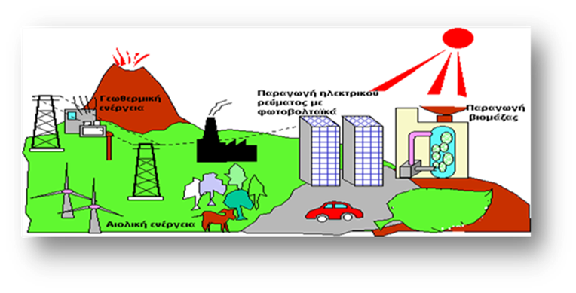

**ΙΣΧΥΣ**

Η ισχύς είναι ένα από τα πιο σημαντικά μεγέθη της φυσικής. Είναι ο ρυθμός παραγωγής έργου ή ο ρυθμός μεταβίβασης οποιασδήποτε ενέργειας. Για ένα συγκεκριμένο φυσικό σύστημα , ισχύς ορίζεται ως η ενέργεια που καταναλώνεται σε ένα καθορισμένο χρονικό διάστημα στο σύστημα από το περιβάλλον ( ή αντίστροφα , αποδίδεται από το σύστημα στο περιβάλλον). Υπάρχει η Μηχανική ισχύς , Θερμική ισχύς ,Ηλεκτρική ισχύς , Υδραυλική ισχύς .

**Η ΣΗΜΑΣΙΑ ΤΟΥ ΦΑΡΟΥ**

Ταξιδεύοντας κατά μήκος των ελληνικών ακτογραμμών , σε σημεία συνήθως αφιλόξενα , σε τοπία ακραία , βραχώδη θα συναντήσει κανείς την ύπαρξη των μοναχικών , κατακόρυφων κτιρίων. Πρόκειται για κατασκευές υψίστης πλοηγικής σημασίας οι οποίοι συνιστούν οδηγούς για τις θαλάσσιες μετακινήσεις. Οι φάροι τοποθετημένοι σε απόκεντρα σημεία, σε όρμους και ακρωτήρια αποτελούν τον ακούραστο σηματωρό των πλοίων. Ο φωτισμός τους είναι εκείνος που θα επιτρέψει την ασφαλή διέλευση ενός πλοίου από θαλάσσιες περιοχές με εξειδικευμένα τοπογραφικά χαρακτηριστικά. Η σήμανσή τους επιτρέπει την αποφυγή της πλεύσης σε κοντινή απόσταση από ξέρες , ναυάγια ή αβαθή θαλάσσια σημεία. Η σπουδαιότητα τους είχε ήδη καταστεί αντιληπτή από την αρχαιότητα . Ο φάρος της Αλεξάνδρειας καθώς και εκείνος της Ρόδου αποτέλεσαν σύμβολα για την ναυτοσύνη , ενώ παράλληλα εξέφρασαν και κατασκευαστική δεινότητα και την ευμάρεια των εν λόγω περιοχών. Ακριβά δομικά υλικά , υπερμεγέθεις πληθωρικές κατασκευές στα πρότυπα της μεγαλοπρέπειας των βαβυλώνιων κτιρίων οριοθέτησαν τις θαλάσσιες εκτάσεις και απέκτησαν αξεπέραστη φήμη.

ΚΕΦΑΛΑΙΟ **2ο**

ΕΙΣΑΓΩΓΗ

Φάρος ονομάζεται ένα ειδικής και τυποποιημένης κατασκευής κτίσμα που οικοδομείται σε διάφορα σημεία των ηπειρωτικών ή νησιωτικών ακτών ή και επί βραχονησίδων στο επάνω μέρος του οποίου φέρεται ειδικός μηχανισμός που φωτοβολεί , (εκπέμπει) ,συνήθως περιοδικό φώς ,χαρακτηριζόμενο εκ του σκοπού του ως ιδιαίτερο βοηθητικό μέσο στη ναυσιπλοία . Με το όνομα ΦΑΡΟΣ χαρακτηρίζεται τόσο το κτίσμα όσο και η μηχανή φωτοβολίας που είναι εγκατεστημένη σε αυτό .

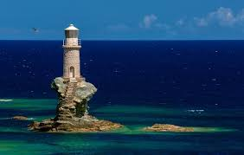

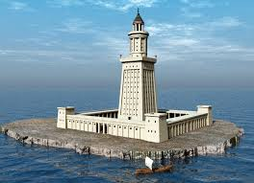

**ΤΑ ΚΥΡΙΟΤΕΡΑ ΕΙΔΗ ΦΑΡΟΥ**

Ανάλογα του χαρακτηριστικού τους οι φάροι διακρίνονται σε

* Σταθερού φωτός (**Fixed/F)** Είναι οι φάροι με συνεχές φώς και σταθερής έντασης.
* Αναλάμποντες (**Flashing/FI**) Εκείνοι με περιοδικό ζωηρό φως διάρκειας μικρότερης του σκότους.
* Διαλείποντες (**Occulting/Occ**) Παρουσιάζουν περιοδικό σταθερό φως διάρκειας μεγαλύτερης ή ίσης του σκότους.
* Εκλάποντες (**Quick Flashing/Qk.Fl**) Οι τάχιστα αναλάμποντες , κοινώς ‘’σπίθες’’. Ο αριθμός των αναλαμπών τους υπερβαίνει τις 60/λεπτό.
* Με δέσμη αναλαμπών (**Group Flashing/Gr.Fl**.) Εκείνοι που εκπέμπουν περιοδικά ομάδα 2 ή περισσοτέρων αναλαμπών
* Με δέσμη διαλείψεων (**Gr.Occ**) Εκπέμπουν περιοδικά ομάδα 2 ή περισσοτέρων διαλείψεων.
* Με δέσμη εκλάμψεων (**Interrupted quick Flashing/I.Qk.Fl**) Οι τάχιστα αναλάμποντες επι 4 sec και που διακόπτουν επι 4 sec .

Συνδυασμοί των παραπάνω χαρακτηριστικών είναι οι Φάροι

* Σταθεροί μετ΄αναλαμπών (**Fixed flashing /F.Fl)**
* Σταθεροί με δέσμη αναλαμπών (**Fixed Group Flashing/F.Gr.Fl**)

Επίσης ανάλογα του χρώματος που εκπέμπουν οι Φάροι διακρίνονται σε λευκούς (White/w) ερυθρούς (Red/R)και πράσινους (Green/G) και εναλλάσοντες όταν κάποιοι εναλλάσσουν το χρώμα τους (Alternative/Alt) Τέλος υπάρχουν και οι Φάροι που εκπέμπουν με βραχείες αναλαμπές μακράς διάρκειας καλούμενοι ως βραχειών και μακρών αναλαμπών (**Short-long Flashing/S-L.Fl**) .

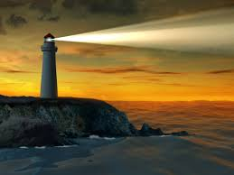

ΚΕΦΑΛΑΙΟ 3Ο

**ΔΙΑΔΙΚΑΣΙΑ ΠΟΥ ΑΚΟΛΟΥΘΗΘΗΚΕ**

ΜΕΛΕΤΗ ΤΕΧΝΟΛΟΓΙΚΩΝ ΕΝΟΤΗΤΩΝ

ΕΠΙΛΟΓΗ ΑΠΟ ΤΗ ΤΑΞΗ ΕΝΟΤΗΤΑΣ ΜΕΛΕΤΗΣ

ΕΠΙΛΟΓΗ ΘΕΜΑΤΟΣ

ΠΡΟΓΡΑΜΜΑΤΙΣΜΟΣ ΕΡΓΑΣΙΩΝ

ΔΗΜΙΟΥΡΓΙΑ ΤΕΧΝΙΚΩΝ ΣΧΕΔΙΩΝ

ΣΥΛΛΟΓΗ ΥΛΙΚΩΝ ΚΑΙ ΕΡΓΑΛΕΙΩΝ ΒΙΒΛΙΟΓΡΑΦΙΚΗ ΑΝΑΖΗΤΗΣΗ

ΚΑΤΑΣΚΕΥΗ ΣΩΜΑΤΟΣ ΣΥΓΓΡΑΦΗ ΓΡΑΠΤΩΝ ΚΕΙΜΕΝΩΝ

ΚΑΤΑΣΚΕΥΗ ΦΑΡΟΥ ΕΙΣΑΓΩΓΗ ΦΩΤΟΓΡΑΦΙΩΝ

ΚΑΤΑΣΚΕΥΗ ΒΑΣΗΣ

ΒΑΦΗ

ΤΕΛΙΚΗ ΠΑΡΟΥΣΙΑΣΗ

**ΑΝΑΛΥΤΙΚΗ ΠΕΡΙΓΡΑΦΗ ΔΙΑΔΙΚΑΣΙΑΣ ΠΟΥ ΑΚΟΛΟΥΘΗΘΗΚΕ**

**Κατασκευή κώνου**

Σε πλαστική κυλινδρική συσκευασία οδοντογλυφίδων , που επιλέχθηκε ως θάλαμος του φάρου , τυλίχθηκαν 6 λωρίδες χαρτονιού μήκους ενός μέτρου , συνδεδεμένες στα άκρα τους με ζελοτέιπ. Η τελευταία σπείρα του κυλίνδρου κολλήθηκε επίσης μς ζελοτέιπ. Παρασύροντας την εσωτερική σπείρα προς τα επάνω ,σχηματίστηκε κώνος με ύψος 19,5 εκατοστά , με βάση 7 εκατοστά και κορυφή διαμέτρου 4,8 εκατοστών όση και η διάμετρος της συσκευασίας. Για να σταθεροποιηθούν και να γίνουν αδιάβροχες οι σπείρες του χαρτονιού , η κατασκευή βάφτηκε μέσα και έξω με αστάρι ελαιοχρωματιστή. Στη συνέχεια έγινε επάλειψη με γύψο και λείανση με γυαλόχαρτο.

**Στήριξη του φάρου**

Μ ε κοπίδι κόπηκε εξάγωνο από το χαρτόνι της μακέτας πλευράς 5 εκατοστών και με τρύπα 7 εκατοστών στο κέντρο του εξαγώνου.

**Υπερκατασκευή**

Το περιμετρικό μπαλκόνι του φάρου έγινε με το ίδιο χαρτόνι μακέτας με 12 πλευρές και κεντρική οπή διαμέτρου 4,8 εκατοστά δηλαδή τη διάμετρο της συσκευασίας των οδοντογλυφίδων το οποίο χρησιμοποιήθηκε . Προσεκτικά τοποθετήθηκαν κομμάτια οδοντογλυφίδας και κολλήθηκαν μεταξύ τους ώστε να αποτελούν το κάγκελο του μπαλκονιού. Για το γυάλινο μέρος του φαναριού του φάρου χρησιμοποιήθηκε η πλαστική συσκευασία των οδοντογλυφίδων. Επάνω από το φανάρι τοποθετήθηκαν 3 κύλινδροι από χαρτόνι μακέτας και αποτελούν την οροφή του φάρου.

**Συγκόλληση και χρωματισμός φάρου**

Για την συγκόλληση των τμημάτων χρησιμοποιήθηκε άτλα κόλλα και για το χρωματισμό τέμπερες.

**Κατασκευή βάσεως**

Σαν έδαφος χρησιμοποιήθηκε χαρτόνι μακέτας με διαστάσεις 19Χ35 εκατοστά και στο ένα άκρο της τοποθετήθηκε ο φάρος . Για το περιβάλλον του οικοπέδου η κατασκευή διακοσμήθηκε με μικρούς βράχους από χαρτί βουτηγμένο στη κόλλα και για έδαφος χρησιμοποιήθηκε κολλημένη σε όλο το χαρτόνι , κοσκινισμένη άμμος ποταμίσια.

**ΧΡΟΝΟΔΙΑΓΡΑΜΜΑ ΕΡΓΑΣΙΩΝ**

|  |  |  |  |  |  |  |  |  |  |  |  |  |
| --- | --- | --- | --- | --- | --- | --- | --- | --- | --- | --- | --- | --- |
| **ΕΡΓΑΣΙΑ** | **ΔΙΔΑΚΤΙΚΕΣ ΩΡΕΣ** | | | | | | | | | | | |
| 1η | 2η | 3η | 4η | 5η | 6η | 7η | 8η | 9η | 10η | 11η | 12η |
| Δημιουργία σχεδίων |  |  |  |  |  |  |  |  |  |  |  |  |
| Συλλογή εργαλείων και υλικών |  |  |  |  |  |  |  |  |  |  |  |  |
| Κατασκευή έργου |  |  |  |  |  |  |  |  |  |  |  |  |
| Βιβλιογραφική αναζήτηση |  |  |  |  |  |  |  |  |  |  |  |  |
| Συγγραφή γραπτών κειμένων |  |  |  |  |  |  |  |  |  |  |  |  |
| Εισαγωγή φωτογραφιών |  |  |  |  |  |  |  |  |  |  |  |  |
| Βαφή |  |  |  |  |  |  |  |  |  |  |  |  |
|  |  |  |  |  |  |  |  |  |  |  |  |  |

ΚΕΦΑΛΑΙΟ 4ο

**ΙΣΤΟΡΙΚΗ ΕΞΕΛΙΞΗ**

Η ακριβής χρονολογία κατασκευής του πρώτου Ελληνικού φάρου δεν μας είναι γνωστή. Η προφορική παράδοση αναφέρει ότι ο πρώτος φάρος κτίστηκε στην Αίγινα το 1827 όταν ο Καποδίστριας την όρισε πρωτεύουσα του νεοσύστατου Ελληνικού κράτους. Το 1831 τοποθετήθηκαν ακόμα δύο φανοί στα λιμάνια των Σπετσών και της Κέας αντίστοιχα και το 1934 κατασκευάστηκε ο φάρος στο Γαιδουρονήσι της Σύρου που είναι ο ψηλότερος του Ελληνικού δικτύου με ύψος 29 μέτρων περίπου, ενώ ακολούθησε και η κατασκευή πολλών άλλων. Έτσι το 1863 το φαρικό δίκτυο στην Ελλάδα αριθμούσε 29 φάρους και φανούς , ενώ τον επόμενο χρόνο με την απελευθέρωση των Ιονίων νήσων προστέθηκαν άλλοι 15 που είχαν κατασκευαστεί ήδη από το 1822 από την Μεγάλη Βρετανία στην οποία ανήκαν μέχρι τότε τα Επτάνησα. Μέχρι το 1887 , χρονολογία σταθμό για την ιστορία των Ελληνικών φάρων , προστέθηκαν άλλοι 25 φάροι και φανοί ανάμεσά τους 2 στην Μαγνησία 1 στο Τρίκερι και 1 στον Βόλο , πρώην Τούρκικοι φάροι , που αποκτήθηκαν με την προσάρτηση της Θεσσαλίας το 1881. Το 1887 επί Χαριλάου Τρικούπη θα ψηφιστεί ο νόμος ΄΄ περί συστάσεως ταμείου φάρων ΄΄ ο οποίος θα λύσει οριστικά όλα τα μέχρι τότε προβλήματα και θα δώσει νέα ώθηση στην ανάπτυξή τους. Μετά τους Βαλκανικούς πολέμους 1912-13 θα προστεθούν και άλλοι 35 φάροι και φανοί που είχαν κατασκευαστεί από τους Γάλλους για λογαριασμό της Οθωμανικής Αυτοκρατορίας με την ενσωμάτωση των ΄΄ νέων Χωρών ΄΄ στο Ελληνικό κράτος και ο συνολικός αριθμός θα ανέλθει στους 193.

Σημαντικό ρόλο στην ανάπτυξη και λειτουργία του φαρικού δικτύου θα παίξει ο Στυλιανός Λυκούδης ο οποίος γεννήθηκε στην Σύρο το 1878 και υπηρέτησε στην υπηρεσία φάρων για περισσότερο από 50 χρόνια μέχρι και την αποστρατεία του το 1939.Έτσι κατά την 25ετία 1913-36 με την αναδιοργάνωση της υπηρεσίας φάρων υπό την ευθύνη και την καθοδήγηση του Στυλιανού Λυκούδη θα προστεθούν άλλοι 191 πυρσοί, αριθμός αρκετά σημαντικός στην ολοκλήρωση του φαρικού δικτύου. Στα χρόνια του Β’ Παγκοσμίου πολέμου οι φάροι θα υποστούν σημαντικές φθορές, αφού αποτελούσαν εύκολο και εμφανή στόχο τόσο στις αεροπορικές όσο και στις ναυτικές επιδρομές. Μετά την απελευθέρωση, από τους 400 φάρους και φανούς που υπήρχαν σε λειτουργία στις Ελληνικές θάλασσες βρέθηκαν να λειτουργούν μόνο 28.

Το 1945 άρχισε μία συστηματική προσπάθεια για την αποκατάσταση των ζημιών και το 1946 λειτουργούσαν ήδη 374 φάροι, φανοί και φωτοσημαντήρες.

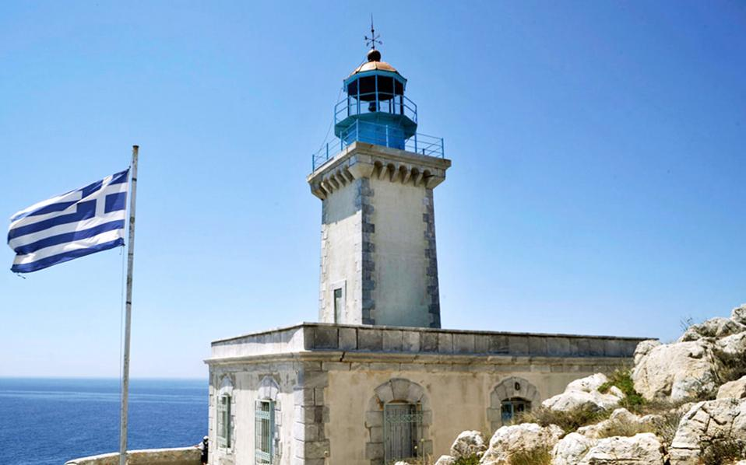

**Η ΕΞΕΛΙΞΗ ΤΟΥ ΦΑΡΟΥ**

Σημαντικότεροι φάροι στην αρχαιότητα ήταν ο Φάρος της Αλεξάνδρειας και ο Κολοσσός της Ρόδου ενώ σήμερα αναμφίβολα θεωρείται το Άγαλμα της Ελευθερίας στην Νέα Υόρκη έστω και αν ουσιαστικά δεν φωτοδοτεί. Στην Ελλάδα σε κάποιες πόλεις οι υφιστάμενοι φάροι αποτελούν τα σύμβολά τους όπως ο φάρος της Αλεξανδρούπολης για την Αλεξανδρούπολη, ο φάρος της Κρανάης για το Γύθειο , ο φάρος της Πάτρας για την Πάτρα.

**ΣΤΗΝ ΑΡΧΑΙΑ ΕΛΛΑΔΑ**

Οι απαρχές των φάρων βρίσκονται στα Ομηρικά χρόνια. Ο Όμηρος αναφέρει ήδη στην Ιλιάδα προσπάθεια επικοινωνίας των καραβιών με τη στεριά μέσω της φωτιάς την νύχτα. Ίσως σε αυτό να προηγήθηκαν οι Λιβοφοίνικες που άλλωστε αποτελούσαν και τους δασκάλους των Ελλήνων στην ναυτιλία. Πάντως οι αρχαιότεροι αναφερόμενοι φάροι ως πύργοι με προορισμό να γίνονται ορατοί την ημέρα χάρη στο ύψος και τη νύχτα με τη φωτιά που άναβε στην κορυφή τους είναι Ελληνικοί: στο Σίγειο της Τρωάδας, στο σημερινό Γενή Σεχίρ, στον Πειραιά, στον Βόσπορο, την Κόρινθο την Σμύρνη.

Αποκορύφωμα αυτής της περιόδου είναι ένα από τα εφτά θαύματα της αρχαιότητας , ο φάρος του Σώστρατου του Κνίδιου στη μικρή νήσο Φάρος και την Ανατολική είσοδο του λιμένα της Αλεξάνδρειας. Στην κορυφή του πύργου που βρίσκονταν σε 150 μέτρα ύψος έκαιγαν μέρα νύχτα οι μυθικές φλόγες και είχαν ακτινοβολία 300 σταδίων, δηλαδή περίπου 200 χιλιόμετρα.

**ΣΤΟ ΒΥΖΑΝΤΙΟ**

Οι Ρωμαίοι και οι Βυζαντινοί συνέχισαν αυτήν την παράδοση , ως διάδοχοι θαλασσοκράτορες. Ο φάρος της Κωνσταντινούπολης έδωσε μάλιστα το όνομά του και στην παρακείμενη εκκλησία , την Παναγία του Φάρου, κτισμένη στα χρόνια του Κωνσταντίνου του Ε΄. Ένας άλλος φάρος στο Πανί , στην ακτή της Προποντίδας αποκαλύπτει μια δεύτερη χρήση αυτών των πύργων.

Πέρα από την σημασία τους για την ναυτιλία , οι Βυζαντινοί χρησιμοποιούσαν τους φάρους ως ¨ φρυκτώρια ή καμινοβίγλια ¨ένα δίκτυο επικοινωνίας μέσω της φωτιάς. Ξεκινούσε από τα νησιά και κατέληγε ακριβώς στο φάρο του Πανιού στην Προποντίδα.

Κατάφεραν μάλιστα πρώτοι να κλείσουν την φωτιά εντός λυχνίας , ¨υαλοφράκτου κλωβού¨, πράγμα που έγινε κατορθωτό αρκετούς αιώνες μετά , από τους εφευρέτες της Βιομηχανικής Επανάστασης.

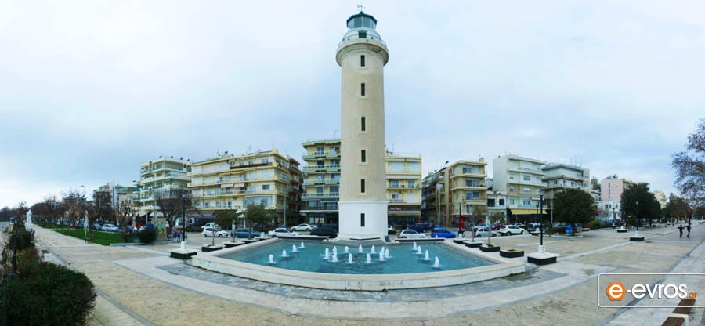

ο φάρος της Αλεξανδρούπολης

**ΣΤΗΝ ΕΥΡΩΠΗ**

Από την ρωμαική εποχή και μέχρι τον 11ο αιώνα αρκετοί φάροι κατασκευάστηκαν στις ευρωπαικές ακτές , ενώ κατά τους επόμενους αιώνες άρχισε η καταγραφή τους στους ναυτικούς δρόμους. Μεταξύ του 16ου και του 17ου αιώνα στη Βαλτική , στη Μάγχη , στις Ισπανικές , στις Γαλλικές και στις Ιταλικές ακτές υπάρχουν εκατοντάδες φάροι , ενώ στα τέλη του 18ου αιώνα οι οργανωμένες υδρογραφικές υπηρεσίες των ευρωπαικών χωρών σχεδίαζαν πλέον τα φαρικά δίκτυα.

**ΣΤΟΝ ΕΛΛΗΝΙΚΟ ΧΩΡΟ ΜΕΤΑ ΤΟΝ 15Ο ΑΙΩΝΑ**

Πλούσιο ιστορικό υλικό , που προήλθε από την χαρτογράφηση του Αρχιπελάγους του Ιονίου και της Κρήτης , διασώζει μέσα του τις πληροφορίες που επιτρέπουν την ιστορική αναπαράσταση ενός υποτυπώδους συστήματος φωτισμού των λιμανιών και των ακτών κατά τον 17ο , 18ο και τον πρώιμο 19ο αιώνα. Προκύπτει ότι από το 1650 υπήρχαν φάροι στα νερά του Αρχιπελάγους και της Κρήτης. Οι φάροι αυτοί κάλυπταν τα μεγάλα λιμάνια εκείνης της εποχής όπως της Χίου (1420) , της Ρόδου (1490) , της Μυτιλήνης (1782) και πολλά λιμάνια της Κρήτης. Πλησιάζοντας τον 19ο αιώνα οι ανάγκες της ναυτιλίας επέβαλαν όπως και σε όλη την Ευρώπη οργανωμένο δίκτυο φάρων, Στα νερά του Αιγαίου γύρω στα 1800 στις εισόδους των λιμανιών της Χίου , της Μυτιλήνης , της Ρόδου , των Χανίων , του Ηρακλείου ,του Πειραιά , στο Έμβολο Θεσσαλονίκης και στη Μεθώνη από τη πλευρά του Ιονίου , λειτουργούσαν φάροι με διαφορετική μεταξύ τους λειτουργία και μορφή.

**ΣΤΟ ΝΕΟΣΥΣΤΑΤΟ ΕΛΛΗΝΙΚΟ ΚΡΑΤΟΣ**

Λίγα μόλις χρόνια μετά την επανάσταση ανάβει ο πρώτος μικρός φάρος στο έδαφος του ελεύθερου Ελληνικού κράτους στην Αίγινα το 1829 , όταν ο Καποδίστριας την ανακήρυξε σαν πρωτεύουσα της ελληνικής πολιτείας. Ο πρώτος επίσημος και καταγεγραμμένος ελληνικός φάρος είναι αυτός στο ξερονήσι Γάιδαρος μπροστά στο λιμάνι της Σύρου. Χτίστηκε το 1834 όταν η Σύρος ήταν το πιο εμπορικό λιμάνι της χώρας . Έχει ύψος 29 μέτρα και 130 σκαλοπάτια. Οι δύο επόμενοι πυρσοί ανάβουν το 1831 στο λιμάνι των Σπετσών και τις Τζιάς που αντικαταστάθηκε 30 χρόνια αργότερα από έναν νεότερο. Τα φανάρια του λιμανιού του Πειραιά που ήταν τοποθετημένα στην εσωτερική είσοδο και υπήρχαν ήδη από το τέλος της Τουρκοκρατίας ξανακτίστηκαν το 1839.Το 1856 λειτούργησε ο φάρος στην νήσο Ψυτάλλεια και κατόπιν τέθηκε σε λειτουργία ένας ακόμη στο ακρωτήριο Φάσα. Το 1882 το ελληνικό φαρικό δίκτυο περιλάμβανε 40 φάρους ενώ το 1897 ο αριθμός των φάρων και των φανών έφτασε τους 97 και το 1912 τους 149.Εν τω μεταξύ και οι Τούρκοι έχτιζαν φάρους με την βοήθεια των Γάλλων και της λεγόμενης Γαλλικής εταιρείας των Οθωμανικών φάρων. Έτσι μετά τους Βαλκανικούς πολέμους 1912-13 και την προσάρτηση των νέων χωρών το ελληνικό φαρικό δίκτυο ήταν εξαιρετικά αξιόλογο. Ένα σύνολο 193 φάρων και φανών ελληνικής, αγγλικής ή γαλλοτουρκικής κατασκευής φώτιζε τις ελληνικές ακτές ήδη από το 1920.Το 1934 το δίκτυο αποτελείται από 323 πυρσούς, από αυτούς 23 φάροι πυρακτώσεως πετρελαιοατμών, 80 φάροι με πετρέλαιο γυμνής φλόγας, 97 φάροι λιμένων με πετρέλαιο, 87 αυτόματοι γυμνής φλόγας Άγκα (Σουηδίας), 8 αυτόματοι με φως Νταλλέν (Σουηδίας) και 3 αυτόματοι Ιντεφλάς (Αμερικής). Και έπειτα ήρθε ο Β’ Παγκόσμιος πόλεμος. Η αρχή του μας βρήκε με 388 φάρους και φανούς από τους οποίους 206 ήταν επιτηρούμενοι και το τέλος του μόλις με 28 από τους οποίους οι 19 επιτηρούμενοι. Μετά το 1945 αρχίζει μια συντονισμένη προσπάθεια για την αποκατάστασή τους. Έρχεται και η προσάρτηση των Δωδεκανήσων το 1948και έτσι φτάνουμε στο σήμερα το σύνολο των φάρων και φανών της επικράτειας να ανέρχεται στους 1431.Από αυτούς πάνω από 1000 δουλεύουν με πηγή ενέργειας τον ήλιο, οι 314 με ηλεκτρικό ρεύμα και μόνο οι 17 με το παλιό σύστημα της ασετυλίνης. Από τους πέτρινους φάρους του προ-προηγούμενου αιώνα είναι ακόμη 57 που λειτουργούν υπό το καθεστώς της σύγχρονης επιτήρησης. Το φαρικό δίκτυο της χώρας θεωρείται από τα μεγαλύτερα, πυκνότερα και πιο οργανωμένα στον κόσμο. Το απαιτούν οι ελληνικές ακτές που με ανάπτυγμα μήκους 15000χλμ φτάνουν τα 6/10 του μήκους του αναπτύγματος των ακτών της Αφρικής και υπερβαίνουν κατά 2,14 φορές αυτό της Ιταλίας.

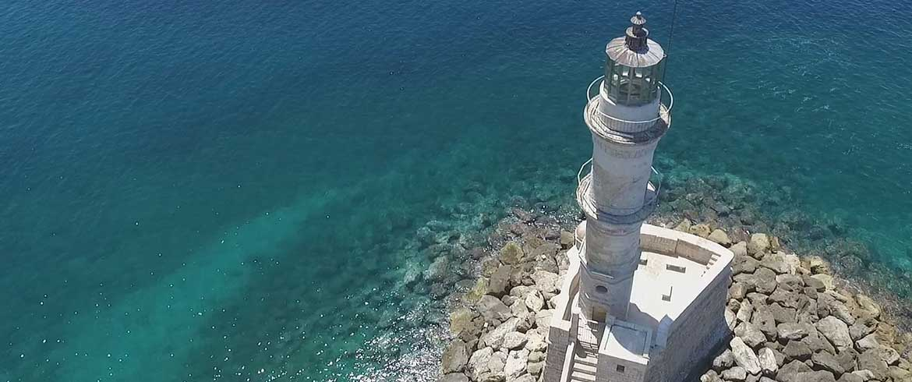

φάρος στα Χανιά Κρήτης

**ΣΤΑ ΕΠΤΑΝΗΣΑ**

Παράλληλα με την αγγλική κατοχή των Επτανήσων μια αλυσίδα από φάρους καλύπτει μέσα σε λίγες δεκαετίες το σύνολο των νησιών. Πρόκειται για τους πρώτους φάρους στον Ελλαδικό χώρο που κτίζονται με συστηματικό σχεδιασμό σύμφωνα με τις προδιαγραφές του υπόλοιπου Ευρωπαικού δικτύου. Οι Άγγλοι άρχισαν κτίζοντας τους δύο φάρους της Κέρκυρας την πρώτη δεκαετία του 19ου αιώνα και στη συνέχεια τους φάρους στο Γάιο και στη Λάκκα των Παξών το 1825 . Το δίκτυο απλώθηκε στη συνέχεια καλύπτοντας το κανάλι της Λευκάδας , το Βαθύ της Ιθάκης, τις άκρες του κόλπου του Αργοστολίου στην Κεφαλονιά με δύο φάρους , το Κρυονέρι Ζακύνθου και τέλος τις νησίδες Στροφάδες. Το 1850 άναβαν συνολικά 15 φάροι στα νησιά του Ιονίου , όταν στην ελεύθερη Ελλάδα υπήρχαν μόνο 9. Εδώ κυριαρχούν τα στρογγυλά πετρόκτιστα κτίσματα με αποκλειστική χρήση φάρου.

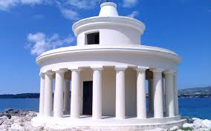

Εικόνα το φανάρι της Κεφαλονιάς

**ΑΡΧΑΙΑ ΑΙΓΥΠΤΟΣ**

Ο Φάρος της Αλεξάνδρειας θεωρείται ένα από τα Επτά θαύματα του αρχαίου κόσμου. Κατασκευάστηκε τον 3ο αιώνα π.χ. και παρέμεινε σε λειτουργία ως την πλήρη καταστροφή του από δύο σεισμούς τον 14ο αιώνα μ.Χ. Ήταν ένας πύργος συνολικού ύψους 140 μέτρων και ήταν για εκείνη την εποχή το πιο ψηλό ανθρώπινο οικοδόμημα του κόσμου μετά τις πυραμίδες του Χέοπα και του Χεφρήνου ή Χεφρένης. Κατασκευάστηκε από κομμάτια άσπρης πέτρας και ήταν δομημένος σε τέσσερα επίπεδα . Το χαμηλότερο ήταν η τετράγωνη βάση , το δεύτερο ήταν ένα τετράγωνο κτίσμα , το τρίτο οκτάγωνο κτίσμα και το τέταρτο το ψηλότερο κυκλικό κτίσμα επί της οροφής του οποίου το άγαλμα του Ποσειδώνα ή Απόλλωνα. Στο τέταρτο επίπεδο υπήρχε ένας καθρέπτης που αντανακλούσε το φως του ήλιου κατά την διάρκεια της ημέρας ενώ το βράδυ έκαιγε μια φλόγα για να προειδοποιεί τα διερχόμενα πλοία για την ύπαρξη εμποδίων. Μετά τις πυραμίδες της Αιγύπτου ο φάρος της Αλεξάνδρειας είναι το μεγαλύτερο σε χρονική διάρκεια μνημείο της περιοχής που κατάφερε να διασωθεί έως την σχεδόν ολοκληρωτική καταστροφή του από τρείς σεισμούς που έλαβαν χώρα το 796, το 1303 , το 1323 . Το 1480 μ.Χ. ο σουλτάνος της Αιγύπτου Καιτ-μπεης χρησιμοποίησε τα εναπομείναντα ερείπια μεταφέροντας τα για το χτίσιμο κάστρου στον ίδιο χώρο , πάνω στη θεμελίωση του φάρου. Αλλά και αυτό το φρούριο αν και είχε ανακαινισθεί στις αρχές του 19ου κατεδαφίστηκε από τους Άγγλους το 1882.

ΚΕΦΑΛΑΙΟ 5

**ΑΡΧΙΤΕΚΤΟΝΙΚΗ ΚΑΙ ΦΑΡΟΣ**

Η αρχιτεκτονική δομή των φάρων διακρίνεται σε γενικές κατηγορίες ανάλογα με

1. Τον τύπο της κάτοψης (κυκλική, τετράγωνη, οκταγωνική ,εξαγωνική) Το κυλινδρικό σχήμα του πύργου των φάρων είναι το πιο ενδεδειγμένο , κυρίως για φάρους κάποιου ύψους, οι οποίοι είναι συγχρόνως εκτεθειμένοι σε περιμετρικούς ανέμους , ενώ ενσωματώνεται ευκολότερα σε οποιαδήποτε γεωμορφολογία. Είναι αποδεκτό πως η πίεση του ανέμου σε κυλινδρική επιφάνεια είναι ίση με τα 2/3 της πίεσης που θα ασκούσε ο άνεμος σε επίπεδη επιφάνεια ύψους και πλάτους ίδιου με την περίμετρο του πύργου. Η κατασκευή κυλινδρικού ή κολουρωνικού σχήματος είναι ιδιαίτερα δαπανηρή και επιλεγόταν για θέσεις για τις οποίες κρίνονταν απολύτως αναγκαίο. Το οκταγωνικό σχήμα θεωρείται αρκετά ανθεκτικό για τις ίδιες συνθήκες καταπόνησης. Το τετράγωνο σχήμα , λιγότερο δαπανηρό και απλούστερο στην κατασκευή , συναντιέται σε πύργους με κάποια φυσική προφύλαξη και σε σημεία γενικότερα που δεν απειλούνται από ιδιαίτερα δυσμενείς συνθήκες.
2. Την ενσωμάτωση του ή μη σε άλλα κτίσματα μεμονωμένοι ως απλοί πύργοι μεμονωμένοι με ενσωματωμένους στην κύρια κάτοψη βοηθητικούς χώρους σε επαφή με μικρότερα κτίσματα (φαρόσπιτα κυρίως ορθογωνικής διάταξης) σε γειτνίαση με άλλα κτίσματα ενσωματωμένοι σε ευρύτερο οικιστικό σύνολο . Ιδιαίτερη κατηγορία αποτελεί η κατασκευή φάρων σε υφάλους μέσα στη θάλασσα καθώς και η συνύπαρξη δύο φάρων σε γειτονική μεταξύ τους απόσταση.

Την οργάνωση των όψεων , αρχιτεκτονικός ρυθμός , τύπος ανοιγμάτων , διαμόρφωση εξωτερικής επιφάνειας.

**ΑΛΛΑ ΕΙΔΗ ΦΑΡΩΝ**

Ο **Αεροφάρος** Ελληνικού (Αθήνα) διακρίνεται ερυθρός επί της οροφής

Για τη διευκόλυνση της αεροναυτιλίας σε ορισμένα σημεία εγκαθίστανται οι Αεροφάροι(air lights , air Lt) που πολλές φορές τυγχάνουν και ευρείας χρήσης από τους ναυτιλλόμενους που και για το λόγο αυτόν , ειδικά όσοι είναι παράκτιοι , σημειώνονται και στους ναυτικούς χάρτες και Φαροδείκτες προτασσόμενης της λέξης AERO ή AIR. Η χρησιμοποίηση τους όμως από πλευράς ναυτιλλομένων , ως μέσον αναγνώρισης , θα πρέπει να γίνεται με ιδιαίτερη προσοχή καθόσον οποιαδήποτε αλλαγή θέσης ή χαρακτηριστικού τους πιθανόν να μην έχει καταχωρηθεί στα ναυτιλιακά βοηθήματα ως μη αφορώντας άμεσα τους ναυτιλλόμενους. Οι αεροφόροι εξυπηρετούν πρωτίστως την με κάθε πτητικό μέσο αερόπλοια. Τοποθετούνται κυρίως σε αεροδρόμια και συνηθέστερα επί των πύργων ελέγχου αυτών, ώστε να έχουν το μεγαλύτερο δυνατό πεδίο ορίζοντα όπου και σηματοδοτούν κατ όψη τη θέση του χώρου τους στους πιλότους που προσεγγίζουν. Οι Αεροφάροι είναι περιστροφικοί περίβλεπτοι (φωτοβολούν 360ο) και εκπέμπουν δέσμη φωτός μονόχρωμη ή εναλλασσόμενη δίχρωμη μεταξύ των χρωμάτων λευκό ,πράσινο και κίτρινο. Η ταχύτητα περιστροφής και ο συνδυασμός των χρωμάτων εκάστου αεροφάρου προσδιορίζεται πάντα από τους εθνικούς φορείς των χωρών που εποπτεύουν αυτούς. Αεροφάρους φέρουν επίσης τα αεροπλανοφόρα , ελικοπτεροφόρα , φρεγάτες , καθώς και πολύ μεγάλα κρουαζιερόπλοια , δεξαμενόπλοια , θαλαμηγοί , ωκεάνια ναυαγοσωστικά που διαθέτουν ελικοδρόμια , καλούμενοι <<επίγειοι αεροφάροι>> σε αντιδιαστολή με εκείνους της ξηράς καθώς και κάποια μεγάλα νοσοκομεία ή βιομηχανικές εγκαταστάσεις που διαθέτουν ομοίως ελικοδρόμια. Εκτός της περίπτωσης των αεροπλανοφόρων σε όλες τις άλλες περιπτώσεις οι φερόμενοι αεροφάροι περισσότερο σηματοδοτούν το χώρο του ελικοδρομίου και δεν είναι περιστροφικοί , αλλά αναλάμποντες σταθεροί που εκπέμπουν σε ορισμένο τομέα του ορίζοντα , καθ΄ύψος και κατά εύρος το λατινικό γράμμα Η (HELICOPTER) σε ομάδες των 4 βραχέων αναλαμπών κατά το μορσικό αλφάβητο, τρείς έως πέντε φορές ανά λεπτό , σημαίνοντας ταυτόχρονα και την ασφαλή κατεύθυνση προσέγγισης , ελεύθερης εμποδίων.

**ΡΑΔΙΟΦΑΡΟΣ**

Οι Ραδιοφάροι είναι απλοί πομποί που εκπέμπουν σε ορισμένες συχνότητες ειδικό χαρακτηριστικό σήμα , που μπορεί να είναι γράμμα ή ομάδα γραμμάτων του Μορσικού αλφάβητου η ένταση του οποίου μετριέται από τα ραδιογωνιόμετρα (Ρ/Γ) (DIRECTIONS FINDERS D/F) και προσδιορίζεται έτσι η κατεύθυνση (ΡΑΔΙΟΔΙΟΠΤΕΥΣΗ) αυτών. Η τομή αυτών των ραδιοδιοπτευσεων στο ναυτικό χάρτη αποτελεί το στίγμα του πλοίου . Στους ναυτικούς χάρτες οι ραδιοφάροι συμβολίζονται συντετμημένα Ro Bn ή R Bn . Τα στοιχεία των ραδιοφάρων περιέχονται σε ειδικά βοηθήματα , βιβλία (καταλόγους) αμερικάνικης και βρετανικής έκδοσης του List of radio signals και του Aid to navigation αντίστοιχα. Οι ραδιοφάροι αποτελούν τα κύρια βοηθητικά μέσα στη Ραδιοναυτιλία .

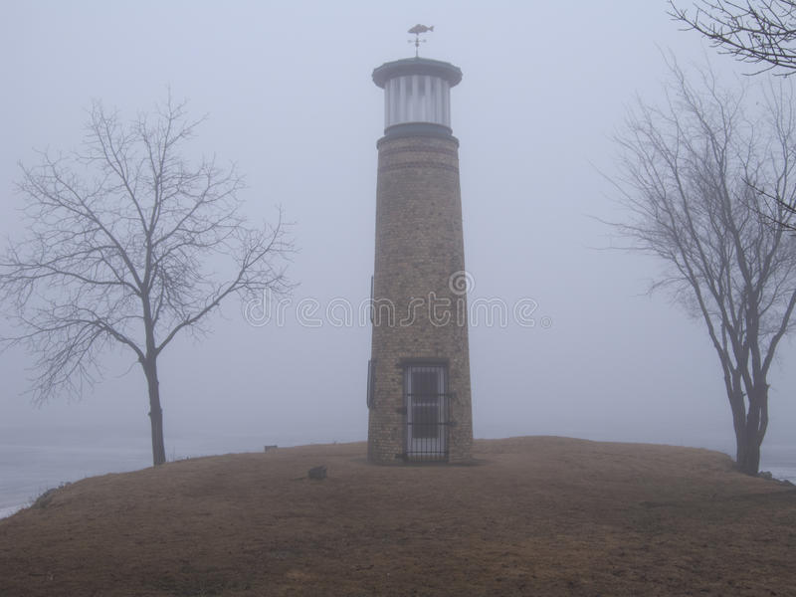

Φάρος στην ομίχλη

**ΦΑΡΟΣ ΟΜΙΧΛΗΣ**

Ως Φάροι ομίχλης (fog detector lights , fog. det r Lt) χαρακτηρίζονται ειδικοί φάροι (μηχανές) που εγκαθίστανται στις συνήθεις φαροικίες και χρησιμεύουν για την αυτόματη αποκάλυψη ύπαρξης ομίχλης τόσο κατά τη ημέρα όσο και κατά τη νύκτα. Οι φάροι αυτού του είδους εκπέμπουν ισχυρά υποκύανο λευκή αναλαμπή με την οποία <<σαρώνουν>> ορισμένο τομέα του ορίζοντα διάρκειας περίπου ενός δευτερολέπτου. Όταν η δέσμη της σάρωσης αυτοφωτίζεται (δηλαδή γίνεται αντιληπτή και από άλλες κατευθύνσεις) τότε υφίσταται ομίχλη και ενεργοποιείται το υφιστάμενο σύστημα εκπομπής των ηχητικών σημάτων ομίχλης.

**ΚΑΝΟΝΕΣ ΛΕΙΤΟΥΡΓΙΑΣ ΚΑΙ ΑΣΦΑΛΕΙΑΣ ΤΟΥ ΦΑΡΟΥ**

**ΓΕΝΙΚΗ ΔΙΑΚΡΙΣΗ**

Σήμερα η φάροι διακρίνονται σε ‘επανδρωμένους’ όπου υφίστανται φαροφύλακες και σε ‘μη επανδρωμένους’ ή ‘αυτόματους’. Πλοία ή σκάφοι που εξυπηρετούν ανάγκες φάρων ονομάζονται ‘φαρικά’ ή ‘συντήρησης φάρων’.

**ΤΑΥΤΟΤΗΤΑ ΦΑΡΩΝ**

Κάθε φάρος φέρει ιδιαίτερο όνομα (συνήθως της περιοχής εγκατάστασης) και γεωγραφικό στίγμα. Επιπλέον ιδιαίτερα στοιχεία εκάστου είναι το ύψος του (της φωτιστικής εστίας του από τις μέσης πλήμμης της στάθμης της θάλασσας) και η περιοδικότητα διαδοχής φωτοβολίας και σκότους. Το τελευταίο αυτό γνώρισμα καλείται **χαρακτηριστικό φάρου**. Η περίπτωση ύπαρξης δύο φάρων με ίδιο χαρακτηριστικό στην ίδια γεωγραφική περιοχή πρέπει να θεωρείται αποκλεισμένη. Ο απαιτούμενος χρόνος για μια πλήρη επανάληψη του χαρακτηριστικού του φάρου ονομάζεται **περίοδος φάρου**. Η περιοδικότητα φάρου μετριέται σε λεπτά ή δευτερόλεπτα της ώρας. Τα ύψη των φάρων για λόγους ασφάλειας μετρώνται συνήθως σε πόδια ή μέτρα και αντιπροσωπεύουν το ύψος της εστίας και όχι όλου του κτίσματος. Όλα τα παραπάνω στοιχεία που προσδιορίζουν έκαστο φάρο καθώς και των εγκαταστάσεων αυτών περιλαμβάνονται στους φαροδείκτες. Στους ναυτικούς χάρτες οι φάροι συμβολίζονται με κόκκινο μικρό κύκλο ή με αστερίσκο συνοδευόμενο με κόκκινο λοβό στην γεωγραφική του θέση.

Εσωτερικό φάρου

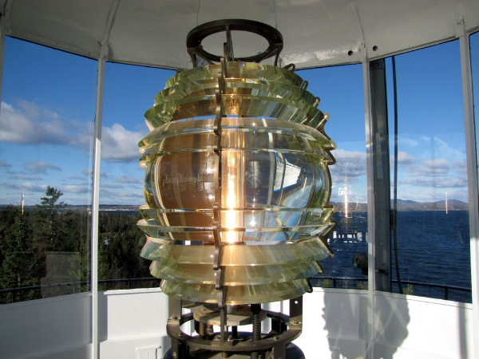

**ΜΕΤΡΗΣΗ ΧΑΡΑΚΤΗΡΙΣΤΙΚΟΥ**

Για τη μέτρηση του ‘’χαρακτηριστικού’’ ενός φάρου προς αποφυγή λάθους χρησιμοποιείται ένα *στιγμόμετρο* . Ένας εμπειρικός επίσης τρόπος που ακολουθούν οι ναύτες οπτήρες (παρατηρητές) είναι η ρυθμική μέτρηση ‘μισό ένα’ , ‘μισό δύο’ , ‘μισό τρία’ κ.ο.κ ή ‘και ένα’ , ‘και δύο’ , ‘και τρία’ κ.ο.κ. Η μέτρηση αρχίζει από την πρώτη αναλαμπή και σταματά στην πρώτη της περιοδικής επανάληψης.

**ΤΟΜΕΙΣ ΦΑΡΩΝ**

Πολλοί φάροι δεν είναι ορατοί απ’ όλα τα σημεία του ορίζοντα , ή όπως λέμε δεν είναι ‘’περίβλεπτοι’’ και τούτο διότι παρεμβάλλεται συνήθως τμήμα ξηράς. Έτσι αυτοί παρουσιάζουν σκοτεινό (obscured) τομέα (sector). Άλλοι πάλι παρουσιάζουν τομείς διαφορετικών χρωμάτων προκειμένου να επιδείξουν ελεύθερη πλεύσιμη περιοχή , με πράσινο χρώμα , και τα αβαθή ή κάποια ξέρα ή ναυάγιο με ερυθρό χρώμα. Τέλος υφίστανται και οι φανοί καλούμενοι directions lights που δεικνύουν λευκό φώς σε διαπλεύσιμο χώρο των στενών εισόδων λιμένων και ερυθρό ή πράσινο εκατέρωθεν της εισόδου. Τα όρια αυτών των τομέων αναφέρονται κατά διοπτεύσεις πάντα από τη θάλασσα τόσο στους χάρτες όσο και στους φαροδείκτες και στους πλοηγούς.

**ΙΣΧΥΣ ΦΑΡΩΝ**

Η ισχύς των φάρων (power of lights) αποτελεί μια ένδειξη της λαμπρότητάς τους δηλαδή της φωτιστικής τους ικανότητας που εκφράζεται σε ‘’κηρία’’ (candles)και αποτελεί στοιχείο της ταυτότητάς τους. Τα φωτιστικά μηχανήματα των φάρων είναι είτε αυτόματα (ανεπιτήρητοι), είτε λειτουργούν με ηλεκτρισμό . Τελευταία άρχισαν να λειτουργούν και φάροι με ατομική ενέργεια όπως εκείνος της εισόδου του κόλπου Chesapeake των ΗΠΑ.

**ΕΠΟΠΤΕΙΑ ΦΑΡΩΝ**

Το σύνολο των εγκατεστημένων φάρων , η διάταξη τους και τα χαρακτηριστικά εκάστου αποτελούν το *φαρικό σύστημα* της χώρας που περιλαμβάνεται σε ειδικά ναυτιλιακά βοηθήματα τους Φαροδείκτες . Αρμόδια υπηρεσία ελέγχου και γενικής εποπτείας του ελληνικού φαρικού συστήματος είναι η *Υπηρεσία Φάρων* , ανεξάρτητη υπηρεσία του Ελληνικού Πολεμικού Ναυτικού. Το 1955 οι φάροι που λειτουργούσαν στην Ελλάδα ανέρχονταν σε 470 εκ των οποίων οι 93 ήταν επιτηρούμενοι και οι υπόλοιποι αυτόματοι. Νομοθετημένες τότε οργανικές θέσεις προσωπικού έφθαναν τις 320 . Βασικός νόμος που διέπει τους φάρους στην ελληνική επικράτεια είναι ο νόμος 1629 του 1951 όπως έχει τροποποιηθεί και ισχύει μέχρι και σήμερα.

**ΦΩΤΟΒΟΛΙΑ ΦΑΡΩΝ**

Γενικά ο κάθε ναυτιλλόμενος επιθυμεί να γνωρίζει όχι μόνο την ταυτότητα ενός φάρου αλλά και την απόσταση εμφάνισης αυτού . Η πορεία που χαράζει στο χάρτη τον οδηγεί στην περιοχή ορατότητας του υπ ‘ όψιν κάθε φορά φάρου , γεγονός ιδιαίτερα χρήσιμο κατά τη νύκτα αφού η μη εμφάνιση του εντός του υπολογισμένου χρόνου , θα πρέπει να φέρει ανησυχία για τυχόν επικίνδυνη θέση του πλοίου .

Η απόσταση εμφάνισης των φάρων εξαρτάται από τρείς κυρίως παράγοντες

1. Οι Ατμοσφαιρικές συνθήκες π.χ. ομίχλη , σκόνη ,καπνός , βροχή , μπορεί να επισκιάσουν τον φάρο
2. Η Μηχανική φωτοβολία φανών
3. Η Γεωγραφική φωτοβολία φανών

**ΜΗΧΑΝΙΚΗ ΦΩΤΟΒΟΛΙΑ ΦΑΝΩΝ**

Ως μηχανική φωτοβολία (Luminus range) των φανών χαρακτηρίζεται η μέγιστη απόσταση σε ναυτικά μίλια στην οποία διακρίνεται το φώς από παρατηρητή μέσης οπτικής οξύτητας υπό ομαλές καιρικές συνθήκες , μη επηρεαζόμενης της απόστασης αυτής από την καμπυλότητα της Γής αλλά μόνο από την ισχύ του φωτός που εκπέμπεται . Στους φαροδείκτες και πλοηγούς η ‘’μηχανική φωτοβολία ‘’ δίνεται μόνο για τους φανούς , δηλαδή για τους φάρους εκείνους ασθενούς φωτός που εξαρτάται πάντοτε από την ισχύ του μηχανήματός των. Η μηχανική φωτοβολία υπολογίζεται από ειδικά διαγράμματα που φέρονται στους φαροδείκτες σε συνάρτηση ισχύος σε κηρία (candle power CP) και των συνθηκών ορατότητας, υπο το γενικό αυτών τίτλο ‘’Luminous range table’’

**ΓΕΩΓΡΑΦΙΚΗ ΦΩΤΟΒΟΛΙΑ ΦΑΡΩΝ**

Ως γεωγραφική φωτοβολία (geographic range) των φάρων χαρακτηρίζεται η μέγιστη απόσταση σε ναυτικά μίλια στη οποία διακρίνεται το εστιακό φώς των φάρων από παρατηρητή επίσης μέσης οπτικής οξύτητας και υπό ομαλές καιρικές συνθήκες μη επιρεαζόμενης της απόστασης και της έντασης του φωτός θεωρώντας αυτό ισχυρό. Είναι φανερό ότι η γεωγραφική φωτοβολία εξαρτάται από τον ορατό ορίζοντα που και αυτός είναι ανάλογος από το ύψος του παρατηρητή (από την επιφάνεια της θάλασσας) ή του ύψους του φάρου.

Η απόσταση του ορατού ορίζοντα δίνεται από τη σχέση d=1,15VUo

Όπου d η απόσταση ορατού ορίζοντα και Uo το ύψος του οφθαλμού του παρατηρητή . (δηλαδή της Γέφυρας του πλοίου από την επιφάνεια της θάλασσας) σε πόδια

Τη σχέση αυτή επιλύει ειδικό πινακίδιο των ναυτικών πινάκων των γνωστών Νόρις (Norie’s)

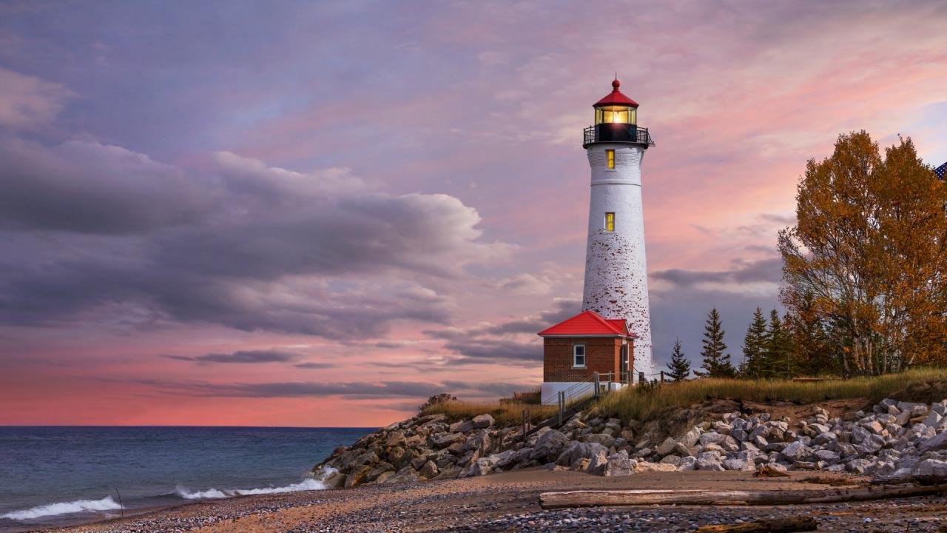

ΚΕΦΑΛΑΙΟ 6Ο

**ΧΡΗΣΙΜΟΤΗΤΑ ΚΑΙ ΚΟΙΝΩΝΙΚΑ ΣΤΟΙΧΕΙΑ ΣΧΕΤΙΚΑ ΜΕ ΤΟΥΣ ΦΑΡΟΥΣ**

Ο φάρος είναι ένας πυρσός που χρησιμοποιείται για την ακτοπλοία με φωτοβολία έως 20 ναυτικά μίλια , ενώ ο φανός χρησιμοποιείται για την ένδειξη φυσικού ή τεχνικού λιμανιού. Φανοί υπάρχουν και περιστασιακοί που λειτουργούν μόνον όταν υπάρχει κίνηση από και προς το λιμάνι , ενώ οι κατευθύνσεως χρησιμοποιούνται για την οριοθέτηση ασφαλούς προς τη πλεύση τομέα και οι ευθυγράμμισης για την υπόφειξη πορείας. Επίσης υπάρχουν και οι φωτοσημαντήρες των οποίων η τοποθέτηση αποσκοπεί στην προειδοποίηση και υπόδειξη υφάλων.

**Η ΣΧΕΣΗ ΤΟΥ ΦΑΡΟΥ ΜΕ ΤΗΝ ΟΙΚΟΝΟΜΙΑ**

Η σχέση του φάρου με την οικονομία είναι άρρηκτα δεμένη με το επάγγελμα του φαροφύλακα. Η πατρίδα μας έχει παράδοση στα ναυτικά επαγγέλματα αφού από πολύ παλιά Έλληνες ναυτικοί τόλμησαν να ταξιδέψουν στις θάλασσες του κόσμου. Ένας φαροφύλακας συντηρεί τα μηχανήματα του φάρου , ελέγχει τις λειτουργίες του , ειδοποιεί την υπηρεσία όταν υπάρχει κάποιο πρόβλημα . Ταυτόχρονα επιμελείται το κτίριο , το βάφει , το καθαρίζει. Η αλμύρα είναι ο χειρότερος εχθρός για οίκημα και μάλιστα παλιό , όπως οι περισσότεροι φάροι. Η αμοιβή ενός πρωτοδιοριζόμενου φαροφύλακα είναι μαζί με τα επιδόματα περίπου 900 ευρώ τον μήνα. Σήμερα λειτουργούν 1091 φάροι με ηλιακή ενέργεια και άλλοι 340 με ηλεκτρική . Εκτός από τους φαροφύλακες σημαντικό ρόλο στη λειτουργία ενός φάρου παίζουν και οι τεχνίτες φάρων.

Το κοινωνικό έργο των φάρων θα μπορούσε να συνοψισθεί ως εξής.

1. Συντελούν αποφασιστικά στην ασφάλεια της ναυσιπλοΐας προφυλάσσοντας ανθρώπινες ζωές και πλωτά μέσα με το να κατευθύνουν τα πλοία σε σωστές πορείες και με ασφαλή προσέγγιση στα λιμάνια
2. Συντελούν στην αποφυγή οποιασδήποτε καταστροφής από ατύχημα ή ρύπανση του θαλάσσιου οικοσυστήματος που ως γνωστό έχει ολέθριες συνέπειες στις παράκτιες περιοχές , τον τουρισμό, την αλιεία και την εν γένει οικονομική δραστηριότητα των περιοχών.

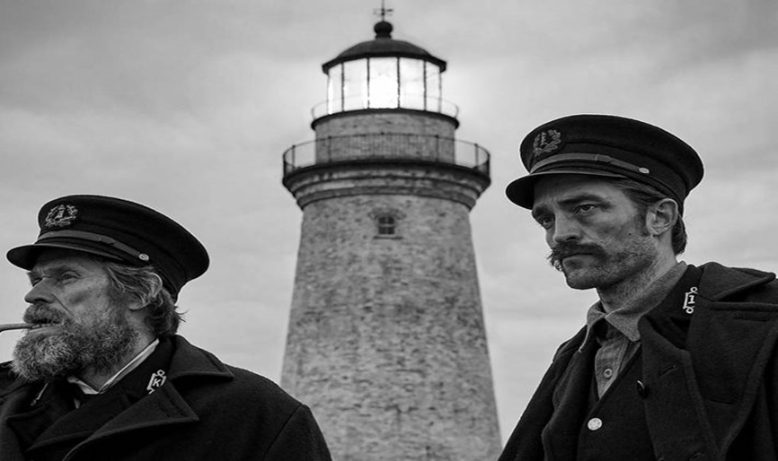

ΚΕΦΑΛΑΙΟ 7Ο

**ΤΕΧΝΙΚΑ ΣΧΕΔΙΑ**

ΚΕΦΑΛΑΙΟ 8ο

**ΚΑΤΑΛΟΓΟΣ ΕΡΓΑΛΕΙΩΝ ΚΑΙ ΥΛΙΚΩΝ**

Εργαλεία κατασκευής

1. Κόφτης πλατύς
2. Κόφτης λεπτός
3. Μεταλλικός χάρακας
4. Μυτοτσίμπιδο
5. Τσιμπιδάκι κυρτό
6. Τρυπάνι
7. Γύψος –πινέλα-μπογιές
8. Γυαλόχαρτο
9. Κόλλα

Υλικά κατασκευής

1. Χαρτόνι μακέτας πάχους 10 mm
2. Τέμπερες
3. Κόλλα
4. Χαρτόνι λευκό
5. Γύψος
6. Αστάρι
7. Οδοντογλυφίδες
8. Συσκευασία οδοντογλυφίδων
9. Χαρτοπετσέτες
10. Γυαλόχαρτο
11. Ποταμίσια άμμος
12. Λαμπάκι
13. Βάση για λαμπάκι
14. Καλώδια
15. Μπαταρία

ΚΕΦΑΛΑΙΟ 9ο

**ΚΟΣΤΟΣ ΚΑΤΑΣΚΕΥΗΣ**

Το κόστος των υλικών της κατασκευής ήταν περίπου 13,00 ευρώ και το κόστος της εργασίας που καταβλήθηκε ήταν 30,00 ευρώ

ΚΕΦΑΛΑΙΟ 10ο

**ΒΙΒΛΙΟΓΡΑΦΙΑ**

[WWW.HELLENICNAVY.GR](http://WWW.HELLENICNAVY.GR)

Εγκυκλοπαίδεια ΔΟΜΗ

WWW.FAROI.COM

[WWW.WIKIPEDIA.COM](http://WWW.WIKIPEDIA.COM)

[WWW.NAYTILIA.GR](http://WWW.NAYTILIA.GR)

[WWW.SHIPFRIENDS.GR](http://WWW.SHIPFRIENDS.GR)

ΕΦΗΜΕΡΙΔΑ ΝΑΥΤΕΜΠΟΡΙΚΗ